Деепричастие как особая форма глагола | декабрь  декабрь
Разработка открытого урока по русскому языку в 7 классе |  | Учитель русского языка и литературы Шамырканова Майрам Адашкановна
Бишкек шаары
Биринчи май району
№ 27 жалпы билим
берүүчү орто мектеби

ПЛАН-КОНСПЕКТ УРОКА ПО РУССКОМУ ЯЗЫКУ В 7 «А» КЛАССЕ
Тема урока: Деепричастие как особая форма глагола
Цели: Сформировать комплекс умений учащихся, необходимых для распознавания и преодоления затруднений в образовании деепричастий и определении их видов;
Формировать умения образовывать деепричастия от глаголов, сохраняя вид.
Развивающие: Способствовать развитию у учащихся навыков публичного представления учебного продукта; умению расстановки знаков препинания и возможных пунктуационных ошибок в предложениях с деепричастием.
Воспитательная: Способствовать развитию у учащихся нравственно - этического оценивания ситуации межличностного взаимодействия с учителем и при работе в группах.
Тип урока: Изучение нового материала
Метод обучения: Частично - поисковый
Форма организации учебной деятельности: Групповая
Средства обучения: Учебник для 7 класса
ХОД УРОКА:
- Организационный момент.
- Систематизация известной информации о деепричастии.
- Откроем тетради, запишем число
На доске записано:
- Праз...ник, в...ршины, веч...рами, ап...етит, тер...итория, пр...открыть, на ре...ке, леч...щий.
Проверка: Праздник, вершины, вечерами, аппетит, территория, приоткрыть, на речке, лечащий.
III. Изучение нового материала.
Деепричастие совершенного вида. Постановка проблемной ситуации перед учащимися через выполнение письменной работы
Деепричастие совершенного вида обозначает законченные добавочные действия, отвечают на вопрос что сделав?
Деепричастия совершенного вида образуются обычно от основы неопределенной формы глаголов совершенного вида путем при прибавления суффиксов –в, -вши, -ши.
Глаголы  Совершенного вида | Суффиксы деепричастий сов. вида | Деепричастия совершенного вида
выскочить | -в, -вши | выскочив, выскочивши
замахнуться |  | замахнувшись
испечь | -ши | испёкши
прищурятся | -а (-я) | прищурясь

Работа с учебником стр. 59 упр. 138
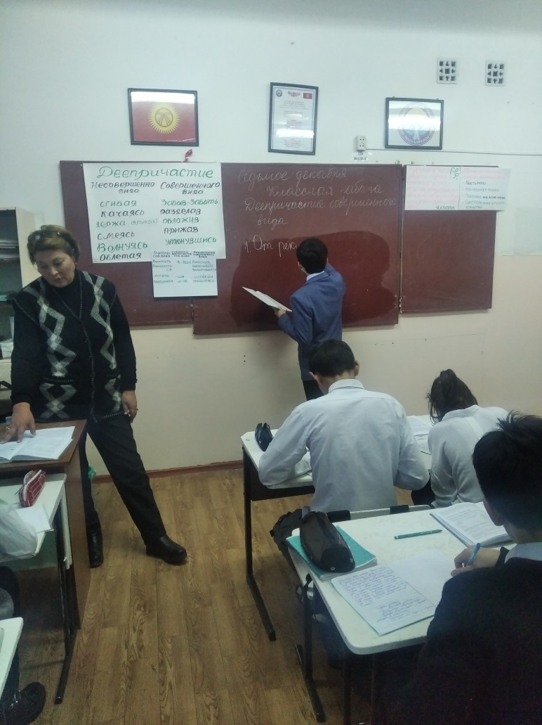
(Учащиеся выполняют задание)
Морфологический разбор деепричастия
А) Накормив детей, мама пошла в магазин
1) Деепричастие обозначает добавочное действие.
2) Н.ф. накормив – морф. признаки: совершенный вид, невозвратное, неизменяемое слово.
3) Синтаксическая роль – обстоятельство (пошла – когда? - накормив)
Б) Гуляя, дети увидели выбежавшего из леса зайца.
1) Деепричастие, обозначает добавочное действие, отвечает на вопрос – что делая?
2) Н.ф. – гуляя морфологические признаки: несовершенный вид, невозвратное, непереходное, неизменяемое слово.
3) Синтаксическая роль – обстоятельство
(Увидели – когда? – гуляя)
Подведение итогов урока.
Выставление и комментирование оценок
Домашнее задание творческого характера: составить 10 предложение , имеющих деепричастный оборот

